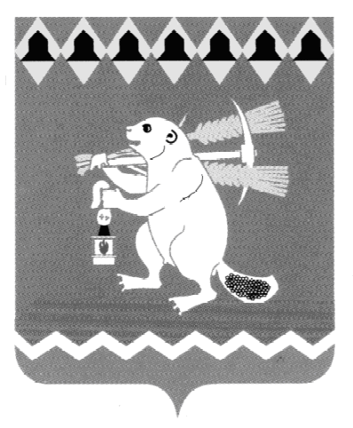
Администрация Артемовского городского округа
ПОСТАНОВЛЕНИЕ

от ____________ № __________

О внесении изменений в постановление Администрации
Артемовского городского округа от 08.02.2021 № 71-ПА

В соответствии с Законом Свердловской области от 16 июля 2009 года № 73-ОЗ «Об установлении на территории Свердловской области мер по недопущению нахождения детей в местах, нахождение в которых может причинить вред здоровью детей, их физическому, интеллектуальному, психическому, духовному и нравственному развитию, и по недопущению нахождения детей в ночное время в общественных местах без сопровождения родителей (лиц, их заменяющих) или лиц, осуществляющих мероприятия с участием детей», руководствуясь статьями 30, 31 Устава Артемовского городского округа,
ПОСТАНОВЛЯЮ:
1. Внести в постановление Администрации Артемовского городского округа от 08.02.2021 № 71-ПА «Об установлении на территории Артемовского городского округа мер по недопущению нахождения детей (лиц, не достигших возраста 18 лет) в местах, нахождение в которых может причинить вред здоровью детей, их физическому, интеллектуальному, психическому, духовному и нравственному развитию, в том числе в ночное время в общественных местах без сопровождения родителей (лиц, их заменяющих) или лиц, осуществляющих мероприятия с участием детей» следующие изменения:
1.1. Пункт 1.2. постановления Администрации Артемовского городского округа от 08.02.2021 № 71-ПА изложить в следующей редакции:
«1.2. Перечень мест на территории Артемовского городского округа, в которых в ночное время (с 22.00 до 06.00 часов местного времени) не допускается нахождение детей, не достигших возраста 16 лет, без сопровождения родителей (лиц, их заменяющих), или лиц, осуществляющих мероприятия с участием детей (Приложение 2);»;
1.2. Наименование Приложения 2 изложить в следующей редакции:
«Перечень общественных мест на территории Артемовского городского округа, в которых в ночное время (с 22.00 до 06.00 часов местного времени) не допускается нахождение детей, не достигших возраста 16 лет, без сопровождения родителей (лиц, их замещающих) или лиц, осуществляющих мероприятия с участием детей».
2. Постановление опубликовать в газете «Артемовский рабочий», разместить на официальном портале правовой информации Артемовского городского округа (www.артемовский-право.рф), на официальном сайте Артемовского городского округа в информационно – телекоммуникационной сети «Интернет» www.artemovsky66.ru.
2
3. Контроль за исполнением постановления возложить на заместителя главы Администрации Артемовского городского округа Лесовских Н.П.

Глава Артемовского городского округа К.М. Трофимов

СОГЛАСОВАНИЕ
проекта постановления Администрации Артемовского городского округа
«О внесении изменений в постановление Администрации Артемовского городского округа от 08.02.2021 № 71-ПА «Об установлении на территории Артемовского городского округа мер по недопущению нахождения детей (лиц, не достигших возраста 18 лет) в местах, нахождение в которых может причинить вред здоровью детей, их физическому, интеллектуальному, психическому, духовному и нравственному развитию, в том числе в ночное время в общественных местах без сопровождения родителей (лиц, их заменяющих) или лиц, осуществляющих мероприятия с участием детей»

Должность | Фамилия и  инициалы | Сроки и результаты согласования
 |  | Дата поступления на согласование | Дата согласования | Замечания и подпись
Заместитель главы Администрации Артемовского городского округа | Н.П. Лесовских
Заведующий юридическим отделом Администрации Артемовского городского округа | Е.В. Пономарева
Заведующий отделом организации и обеспечения деятельности Администрации Артемовского городского округа | Д.П. Мальченко
Постановление направить: территориальным управлениям Администрации Артемовского городского округа, заместителю главы Администрации Артемовского городского округа Лесовских Н.П., Управлению образования Артемовского городского округа, Управлению культуры Администрации Артемовского городского округа, отделу по работе с детьми и молодежью Администрации Артемовского городского округа, отделу по физической культуре и спорту Администрации Артемовского городского округа.

Юлия Михайловна Сафронова,
8(34363) 25296, safronova-uo@mail.ru

